ANDONIAINA Isaia Mohamed
Développeur web
+261 32 90 707 29 – isaiamohamed21mail.com
Igaga Fianarantsoa
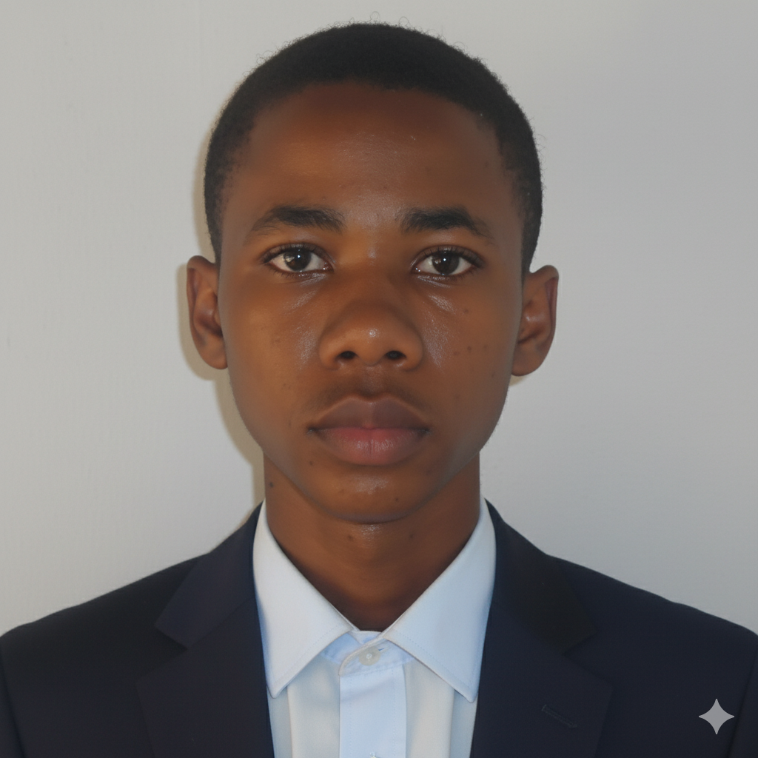

EXPERIENCE
Projet de stage – Application d’évaluation des employés et de suivi de la performance (SatisfApp)
Rôle : Développeur API & Développeur Back-Office (Laravel / Livewire) Technologies : Laravel, Livewire, TailwindCSS, MySQL, API REST
Développement d’une API REST complète pour une application mobile utilisée par les employés afin de soumettre des données d’évaluation et des scores de performance. Création de l’interface back-office complète avec Laravel Livewire et TailwindCSS, permettant aux équipes RH de gérer les employés, d’analyser les indicateurs de performance, de visualiser des tableaux de bord en temps réel et de générer des rapports d’évaluation structurés.
Oct 2025

Projet client – Application de simulation de vols et de suivi des revenus
Rôle : Développeur API (Laravel) Technologies : Laravel, MySQL, API REST
Conception et développement d’une API REST Laravel pour un client du secteur aéronautique, permettant la simulation de vols, l’appariement automatique des trajets aller-retour, le calcul des coûts des passagers par classe et la génération de rapports détaillés sur les revenus. Focus sur le développement des endpoints de l’API, l’implémentation de la logique métier, la gestion sécurisée et efficace des données, et la collaboration étroite avec l’équipe frontend pour l’intégration des fonctionnalités.
Mai 2025

Projet personnel – Application de réservation de chambres d’hôtel
Rôle : Développeur API (Laravel) Technologies : Laravel, MySQL, API REST
Conception et développement d’une API REST pour une application web de réservation d’hôtels, permettant la gestion des utilisateurs, des chambres et des réservations, avec intégration à la base de données et collaboration avec l’équipe frontend. Focus sur la conception et l’implémentation des endpoints de l’API, la gestion de la logique métier, et l’assurance d’un traitement des données sécurisé et efficace.

Mars 2005

Projet personnel – Application de réservation de chambres d’hôtel
Rôle : Développeur Full-Stack (Laravel / Blade) Technologies : Laravel, Blade, MySQL
Développement d’une application web de gestion des paiements des factures d’eau et d’électricité, utilisant le framework Laravel avec le moteur de templates Blade et une base de données MySQL. Responsable du développement backend et frontend, incluant l’intégration de la base de données, la gestion des utilisateurs et la conception de l’interface.
Août 2024

EDUCATION
Formation professionnelle – Informatique générale
Étudiant en 2ᵉ année en Informatique générale
Ecole Nationale d’Informatique
2023 - Présent

Formation professionnelle – Développement web
Formation axée sur les fondamentaux du développement web, où j’ai appris les langages essentiels tels que HTML, CSS, JavaScript et PHP, ainsi que les bonnes pratiques de conception de sites web
Gasy Tech
2022 – 2023

Diplôme d’études secondaires
Baccalauréat scientifique (série S), avec mention « Assez Bien »
Lycée Philibert Tsiranana
2021 - 2022

COMPETENCES

- Laravel
- API REST
- Livewire
- TailwindCss
- MySQL
- PostgreSQL
- Git

LANGUES

Langue | Lecture | Parler | Ecriture
Français | Bien | Assez-bien | Assez-bien
Anglais | Bien | Assez-bien | Bien

